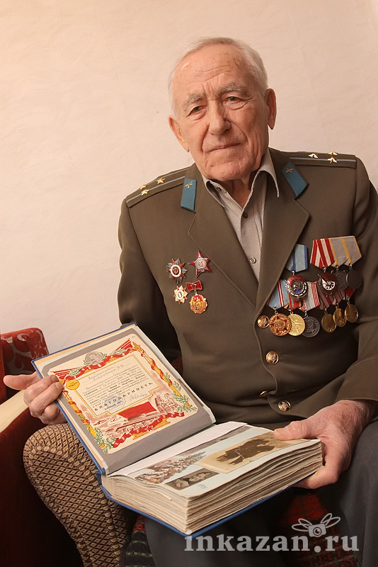
Мой дядя - Лисичкин Валерьян Трофимович родился 12 декабря 1919 года.
Когда ему было 22 года – началась война, и он был призван на войну. Это были тяжелые времена. Кругом стреляли, не жалели ни детей, ни стариков. Молодые мальчишки воевали за свою Родину. Они очень хотели победить и жить дальше мирно. Хотели иметь дом, семью. Теряя родных, теряя друзей, они научились ценить и любить жизнь по-настоящему. Валерьян Трофимович воевал на Волховском фронте, на Дальнем Востоке, в Манчжурии, Китае, Японии. Награждён Орденами Отечественной войны, Красной Звезды, Боевого Красного Знамени, медалями «За боевые заслуги», «За победу над Японией», «За трудовую доблесть».
Сейчас Валерьяну Трофимовичу 95 лет. Он полковник в отставке.

